Мова програмування Python.
Теорія:
Python – це об'єктно-орієнтована мова програмування високого рівня, призначена для різного кола завдань. За її допомогою можна обробляти різні дані, створювати зображення, працювати з базами даних, розробляти Web-сайти та додатки з графічним інтерфейсом. Python є кросплатформенною мовою, що дозволяє створювати програми, які будуть працювати у всіх операційних системах.
Згідно з офіційною версією назва мови пішла не від змії. Творець мови Гвідо ван Россум (Guido van Rossum) назвав своє творіння на честь британського комедійного телешоу BBC "Monty Python's Flying Circus". Тому більш правильною назвою буде "Пайтон". Проте багато хто вважає, що більш звично називати мову "Пітон". Програма на мові Python являє собою звичайний текстовий файл з розширенням .py (консольна програма) або .pyw (програма з графічним інтерфейсом).
Всі інструкції з цього файлу виконуються інтерпретатором порядково.
Python є об'єктно-орієнтованою мовою. Це означає, що практично всі дані є об'єктами, навіть самі типи даних. У змінній завжди зберігається тільки посилання на об'єкт, а не сам об'єкт.
Python не допускає двоякого написання коду, код можна написати тільки одним способом, бо у ньому відсутні зайві конструкції. Тому всі програмісти повинні дотримуватися стандарту.
Синтаксис мови Python є також особливим. В ньому відсутні обмежувальні знаки (фігурні дужки або конструкції begin ... end) для виділення блоків і обов'язкова вставка пробілів попереду.
Оскільки програма на мові Python являє собою звичайний текстовий файл, то його можна редагувати за допомогою будь-якого текстового редактора, наприклад за допомогою Notepad ++. Однак краще скористатися спеціалізованими середовищами, які не тільки підсвічують код, але і виводять різні підказки і дозволяють налагодити програму. Таких редакторів дуже багато, наприклад WebStorm, PyScripter, PythonWin, Wing IDE, UliPad, Eclipse, Netbeans та ін. Деякі середовища підтримують як режим інтерпретації, так і режим компіляції коду програм. У нашому курсі ми будемо використовувати редактор IDLE, який входить до складу стандартної бібліотеки Python у Windows.

Тема 1. Режими виконання програмного коду в середовищі IDLE.
Теорія:
В середовищі IDLE програмний код мовою Python можна виконувати в інтерактивному режимі та в режимі виконання файлів програм.

  - Інтерактивний режим роботи.
В цьому режимі виконання інструкцій користувача здійснюються зразу після їх введення. Наприклад вводиться перша інструкція, яка зразу ж виконується, потім друга інструкція і т.д.
Після запуску редактора IDLE і появі у вікні символу запрошення до введення команди у виді трьох символів >>>, можна вводити команди в інтерактивному режимі.
Нехай нам потрібно вивести на екран повідомлення виду: Hello!
Команда для реалізації виводу:
>>>print(“Hello!”),
забезпечує виведення на екран повідомлення, що міститься в круглих дужках та подвійних лапках.
Для коментування коду програми використовується символ #, наприклад вираз у рядку:
# Вивчаємо мову програмування Python,
є рядком коментаря і не виконується інтерпретатором. Символ # - це коментар, і ніяким чином не впливає на роботу інтерпретатора. Він може бути розташованим як на початку рядка програми, так і наприкінці кожної команди.
Кожну команду рекомендуються вводити в окремому рядку, але можна їх розміщувати і у кількох рядках. Наприклад, команду
>>>a=20+30+5 можна розмістити у двох рядках таким чином:
>>>a=20+30 \
+5
або
>>>a=(20+30
+5)
Зважаючи на можливість отримати результат відразу після введення команди, вікно Python Shell редактора IDLE можна використовувати не лише для вивчення команд, а також в ролі багатофункціонального калькулятора. Наприклад:
>>>22+33*45
1507

Завдання для самостійного виконання:
1.Розробити і виконати програмний код в інтерактивному режимі, який виводить на екран ваше прізвище та ім’я.
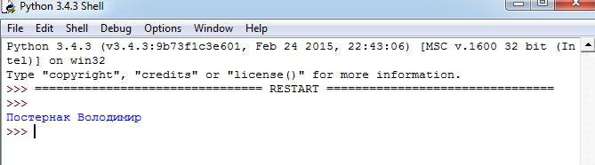
2. Розробити і виконати програмний код в інтерактивному режимі, для виведення повідомлення ”Привіт світ!” з використання коментаря в окремому рядку, та у кінці рядка команди виводу повідомлення.
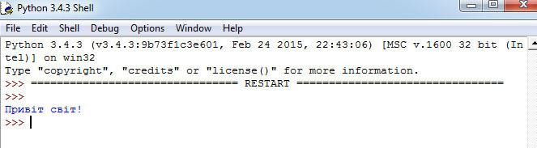
3.В інтерактивному режимі багатофункціонального калькулятора обчислити вирази:
а).122/3+(1+2+3+4+5+6)*10
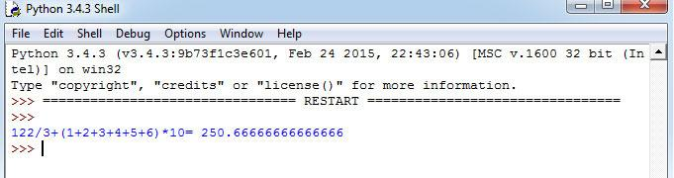
б).$\frac{12-4*5}{2}+8$
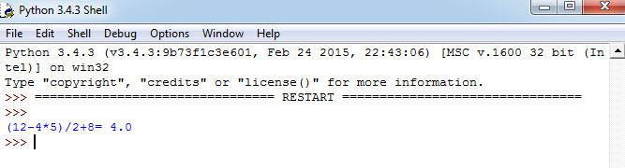
в).4.2(3.5+2.5):10-10
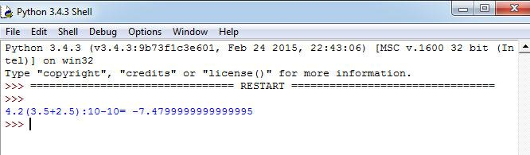
г).5.5(6.5-3.5²)
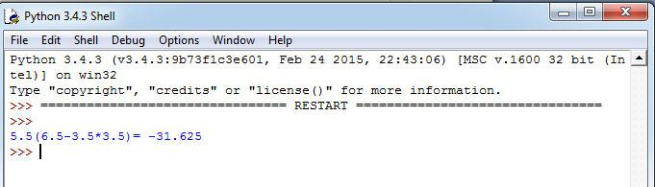

  - Виконання файлів програмного коду.
Теорія:
Інтерактивний режим роботи є досить зручним для навчання, однак програмний код, який вводиться в цьому режимі не зберігається, а зразу ж після його виконання зникає. Для повторного виконання коду необхідно заново його вводити. Для уникнення цього недоліку роботи інтерактивного режиму застосовують метод збереження коду у файлах з можливістю їх повторного виконання. Такі програмні модулі файлів мають розширення .py. Меню редактора IDLE має можливість створення таких файлів і їх виконання (File->New File).
Набравши в вікні редактора код програми можна виконати (Run->Run Mode F5) і зберегти набраний код (File->Save As).
Наприклад, ввівши код в редакторі і запустивши цей код на виконання
# Виконання математичних операцій
print("12+10=",12+10);
print("12-10=",12-10);
print("12*10=",12*10);
print("12/10=",12/10);
Отримаємо
>>>
12+10= 22
12-10= 2
12*10= 120
12/10= 1.2
>>>

Завдання для самостійного виконання:
1.Розробити програму для обчислення значення виразу 2.5*2+55*4 і зберегти її у файлі з іменем 1. Виконати програму і перевірити правильність отриманого результату.
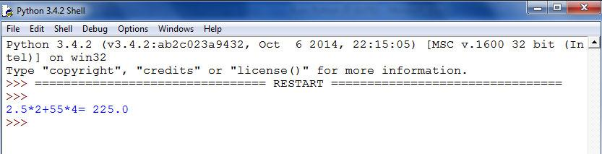
2.Завантажити збережену у файлі програму з попереднього завдання. Замінити у програмі всі операції множення на операції ділення. Виконати програму і перевірити правильність отриманого результату. Збережіть файл програмного коду з іменем 2.
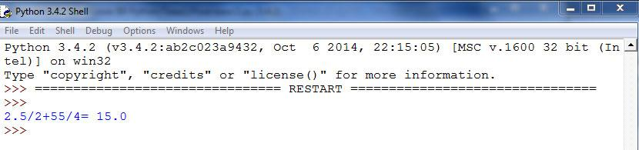
3.Скласти програму для обчислення площі прямокутника за значенням його сторін (a=3,b=4). Виконати програму і перевірити правильність отриманого результату. Збережіть файл програмного коду з іменем 3.
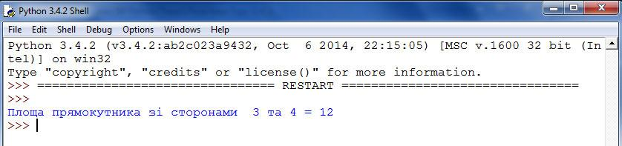
4.Завантажити збережену у файлі програму з попереднього завдання. Зробити зміни у програмному коді для обчислення площі квадрата за значенням його сторони (a=5). Виконати програму і перевірити правильність отриманого результату. Збережіть файл програмного коду з іменем 4.
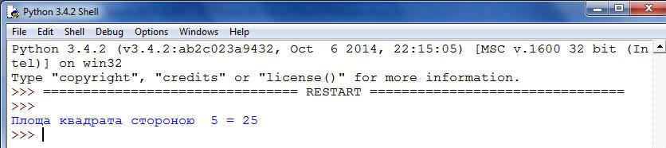
5.Скласти програму для обчислення площі круга за значенням його радіуса (r=10). Виконати програму і перевірити правильність отриманого результату. Збережіть файл програмного коду з іменем 5.
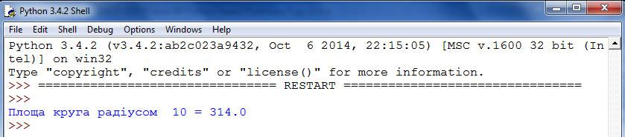
6*.У коло радіусом r (r=10) вписано правильний трикутник. Розробити програму для обчислення площі кола, яка незайнята трикутником. Відповідні формули для обчислення знайти в мережі Інтернет. Виконати програму і перевірити правильність отриманого результату. Збережіть файл програмного коду з іменем 6.
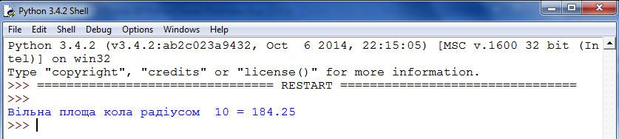
7*.У правильний трикутник зі стороною a (a=10) вписано коло. Розробити програму для обчислення площі трикутника, яка незайнята колом. Відповідні формули для обчислення знайти в мережі Інтернет. Виконати програму і перевірити правильність отриманого результату. Збережіть файл програмного коду з іменем 7.
